ПАСПОРТ ПРОДУКЦИИ
Столбик сигнальный упругий ССУ-750 ГОСТ 32843-2014
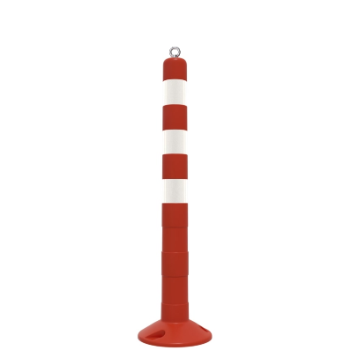
- Описание и назначение
Гибкий столбик используется в качестве временного средства ограждения для установки на автомобильных дорогах и дорожных сооружениях для зрительного ориентирования участников дорожного движения; для ограждений мест проведения строительных работ, мероприятий. Гибкие дорожные столбики изготавливаются из эластичных полимерных материалов, которые при наезде транспортных средств обеспечивают оперативный возврат изделий в исходное положение. Изделие может эксплуатироваться в диапазоне температур от -50°С до +40 °С.

- Технические характеристики
Материал | Гибкий пластик
Высота, мм | 750 мм
Диаметр основания, мм | 200 мм
Диаметр основной части, мм | 75 мм
Количество светоотражателей, шт. | 3
Количество крепёжных отверстий, шт. | 3
Диаметр крепёжного отверстия, мм | 10
Крепления | Не входят в комплект поставки
Температура эксплуатации | От -50°C до +40°C
Цвет | Оранжевый
Масса, кг | 0,93 кг
Расчётный объём 2 штук, м³ | 0,05 м³
Тип упаковки | Без упаковки
Требуется ли жёсткая упаковка | Не требуется

- Условия эксплуатации, транспортировки и хранения
Изделия хранятся в заводской упаковке. Хранить в крытом, проветриваемом помещении. Защитить от легковоспламеняющихся и горючих жидкостей. Хранить от стен — 20 см, от пола — 20 см, от источников освещения — 50 см, от приборов отопления — 1 м, от электропроводки — 1 м, защитить от воздействия прямых солнечных лучей. Транспортирование упакованных столбиков следует производить в крытых транспортных средствах, обеспечивающих целостность и сохранность упакованной продукции. Транспортировку производить в вертикальном положении. Перевозят изделия любым видом транспорта с соблюдением правил перевозки, установленных для данного вида транспорта. При транспортировке изделий транспортом потребителя за сохранность продукции отвечает потребитель.

- Гарантии производителя
Гарантийный срок эксплуатации изделий 12 месяцев, при условии соблюдения правил эксплуатации, транспортировки и хранения. Гарантия распространяется на любые несоответствия в изделии, вызванные дефектами производства или материала. Гарантия не распространяется на несоответствия в изделии, полученные при механическом повреждении.


Наименование: | Столбик сигнальный упругий ССУ-750 ГОСТ 32843-2014
Количество:
Дата изготовления (месяц и год):
Продавец: | ООО ПК «Технология»
Дата продажи:

Директор С.В. Шаломин

